Системы линейных уравнений.
Тест №9. Вариант 1. Часть1
1.Из линейного уравнения у-5х=2 выразите у через х.
1) у=2-5х 2) у=5х-2 3) у=2+5х 4) у=х+$\frac{2}{5}$
2. Какая пара чисел х и у является решением системы уравнений 2х -3у=5,
х+3у=7
1) х=2; у= -1 2)х=4; у= 1 3) х= -2; у= -1 4) х= -4; у= -1

3. Решите систему уравнений х+3у=9, и вычислите произведение найденных значений х и у.
3х –у=7
1) 6 2) 10 3) 12 4) -6

4.На каком рисунке изображен график уравнения у+3х=3?.
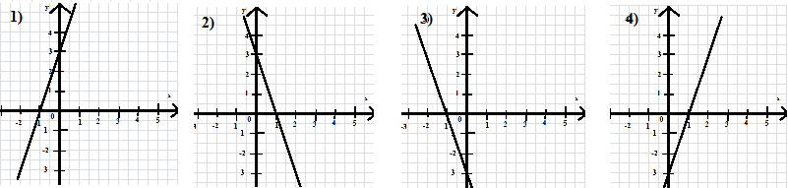
Часть2.
5.Найдите абсциссу точки В.
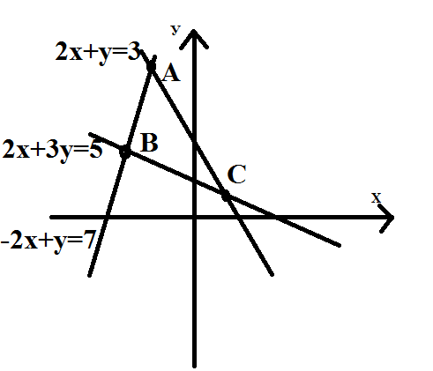
Ответ:______________________________________

6. Составьте систему уравнений для решения задачи.
К новогоднему празднику семиклассники клеили бумажные гирлянды и ёлочные игрушки. Каждый мальчик склеили по 4 гирлянды и 3 игрушки, а каждая девочка – по 3 гирлянды и 5 игрушек. Мальчики склеили на 22 гирлянды больше, чем девочки. Игрушек всего было сделано 118. Сколько мальчиков и девочек в этом классе?
(За х принять число мальчиков, а за у –число девочек в классе.)
Ответ:______________________________________

7. Прямая y=kx+b проходит через точки А(0;4) иВ(-3;6). Напишите уравнение этой прямой.
Ответ:______________________________________

